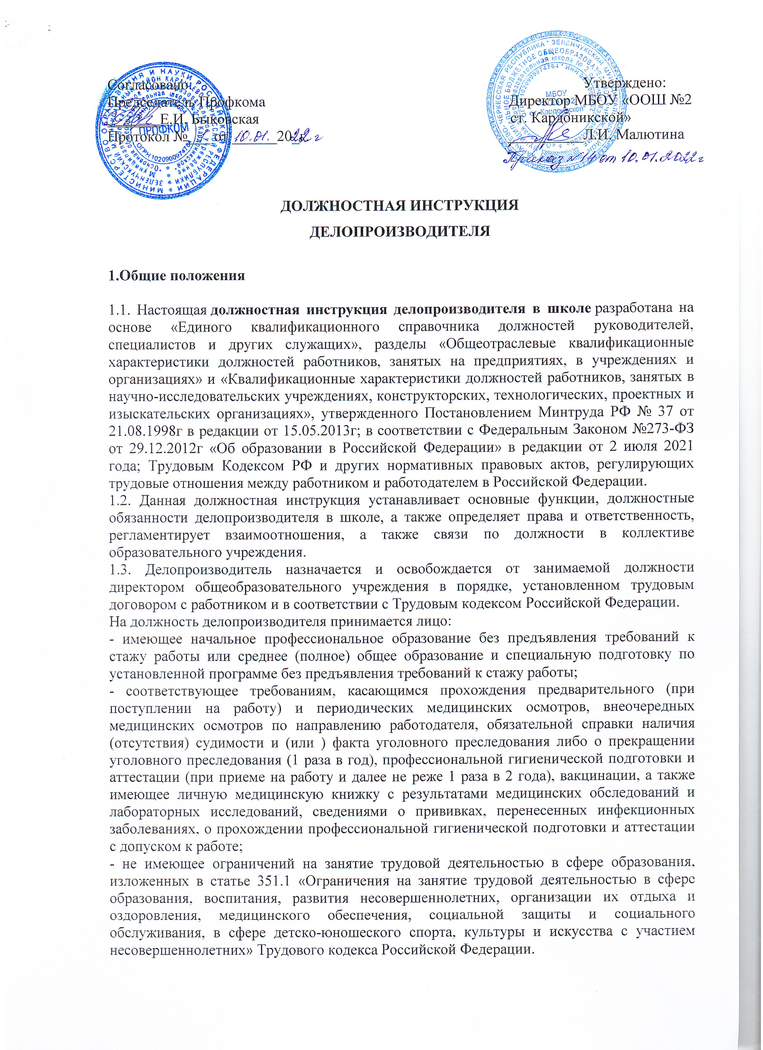

1.5. На период отпуска и временной нетрудоспособности делопроизводителя школы его обязанности возлагаются на другого работника общеобразовательного учреждения. Временное исполнение обязанностей в этих случаях осуществляется на основании приказа директора.

1.6. Делопроизводитель школы в своей должности руководствуется:
- Конституцией и законами Российской Федерации;
- указами Президента и постановлениями Правительства Российской Федерации, а также органов местного самоуправления, решениями органов управления образованием всех уровней по вопросам образования и воспитания обучающихся;
- постановлениями, распоряжениями, приказами и иными руководящими и нормативными документами, относящимися к ведению делопроизводства;
- Национальным стандартом Российской Федерации «Делопроизводство и архивное дело» (ГОСТ Р 7.0.8-2013);
- СП 2.4.3648-20 «Санитарно-эпидемиологические требования к организациям воспитания и обучения, отдыха и оздоровления детей и молодежи»;
- стандартами унифицированной системы организационно-распорядительной документации;
- правилами орфографии и пунктуации;
- правилами и нормами охраны труда, пожарной безопасности и производственной санитарии;
- Уставом общеобразовательного учреждения;
- Правилами внутреннего трудового распорядка и локальными правовыми актами образовательного учреждения.
1.7.Делопроизводитель школы руководствуется в своей работе должностной инструкцией, трудовым договором, приказами и распоряжениями директора общеобразовательного учреждения, а также инструкциями по охране труда и пожарной безопасности, инструкциями по эксплуатации копировально-множительного оборудования.

1.8. Делопроизводитель должен знать:
- положения, инструкции и другие руководящие материалы и нормативные документы по учету кадров, ведению и хранению трудовых книжек и личных дел работников, по ведению делопроизводства в целом;
- порядок учета движения кадров и составления отчетности о состоянии трудовой дисциплины;
- делопроизводство и его ведение;
- современные информационные технологии работы с документами;
- порядок работы с документами;
- схемы документооборота;
- порядок установления наименований профессий рабочих и должностей, общего и непрерывного стажа работы;
- правила работы с входящими, исходящими и внутренними документами;
- порядок организации делопроизводства, формы и методы контроля исполнения, стандарты на организационно-распорядительную документацию и унифицированные системы документации;
- типовые сроки исполнения документов;
- правила составления аналитических справок по организации работы с документами и контролю исполнения документов;
- правила документационного обеспечения деятельности организации;
- виды документов и их назначение;
- основные положения Единой государственной системы делопроизводства;
- стандарты унифицированной системы организационно-распорядительной документации;
- правила хранения дел;
- правила выдачи и использования документов из сформированных дел;
- правила передачи дел в архив организации;
- правила работы с текстовыми редакторами и электронными таблицами, базой данных, электронной почтой, интернет браузерами;
- правила деловой переписки, составления и набора деловых писем с применением типовых образцов;
- требования по защите персональных данных;
- основы этики и эстетики;
- правила делового общения.
- основы организации труда;
- правила эксплуатации вычислительной техники.
1.9. Делопроизводитель в школе должен строго соблюдать должностную инструкцию, Конвенцию ООН «О правах ребёнка», инструкцию по охране труда для делопроизводителя, другие инструкции по охране труда при выполнении работ на рабочем месте, при эксплуатации компьютерной и оргтехники.
1.10. Делопроизводитель должен пройти обучение и иметь навыки в оказании первой помощи пострадавшим, знать порядок действий при возникновении пожара или иной чрезвычайной ситуации и эвакуации в общеобразовательной организации.
2. Функции
Делопроизводитель школы осуществляет следующие функции:
2.1. Обеспечение информационно-справочного обслуживания по документам школы, их учета и хранения.
2.2. Ведение делопроизводства по канцелярии общеобразовательного учреждения.
3. Должностные обязанности
Делопроизводитель школы выполняет следующие должностные обязанности:
3.1. Принимает и регистрирует корреспонденцию, направляет ее заместителям директора общеобразовательного учреждения, структурным подразделениям.
3.2. В соответствии с резолюцией директора передает документы на исполнение, оформляет регистрационные карточки или создает банк данных.
3.3. Ведет картотеку учета прохождения документальных материалов, осуществляет контроль их исполнения, выдает необходимые справки по зарегистрированным документам.
3.4. Отправляет исполненную документацию по адресатам.
3.5. Ведет учет получаемой и отправляемой корреспонденции, систематизирует и хранит документы текущего архива.
3.6. Ведет работу по созданию справочного аппарата по документам, обеспечивает удобный и быстрый их поиск.
3.7. Подготавливает и сдает в архив общеобразовательного учреждения документальные материалы, законченные делопроизводством, регистрационную картотеку или компьютерные банки данных, составляет описи дел, передаваемых на хранение в архив.
3.8. Обеспечивает сохранность проходящей служебной документации.
3.9. Осуществляет информационно-справочное обслуживание по документам канцелярии образовательного учреждения.
3.10. Осуществляет обработку и движение отправляемых и внутренних документов, контролирует правильность их согласования и оформления.
3.11. Обеспечивает учет и регистрацию исполнения поручений директора общеобразовательного учреждения.
3.12. Ведет книги приказов, печатает приказы по основной деятельности и иные приказы, знакомит работников общеобразовательного учреждения с приказами под подпись в день их издания.
3.13. Ведет регистрацию обращений граждан в школу, контролирует сроки исполнения обращений.
3.14. Организует личный прием граждан директором образовательного учреждения, ведет книгу посещений.
3.15. Ведет внутреннюю отчетно-справочную документацию.
3.16. Ведет учет личного состава работников школы и установленную документацию по кадрам.
3.17. Оформляет прием, перевод и увольнение работников школы в соответствии с трудовым законодательством Российской Федерации, положениями, инструкциями и приказами директора общеобразовательного учреждения.
3.18. Формирует и ведет личные дела работников школы, вносит в них изменения, связанные с трудовой деятельностью.
3.19. Заполняет, учитывает и хранит трудовые книжки работников общеобразовательного учреждения, производит подсчет трудового стажа.
3.20. Выдает справки о настоящей и прошлой трудовой деятельности работников образовательной организации.
3.21. Ведет учет предоставления отпусков работникам, осуществляет контроль составления и соблюдения графика очередных отпусков в школе.
3.22. Ведет архив личных дел и подготавливает документы по истечении установленных сроков текущего хранения к сдаче в архив общеобразовательного учреждения, ведет номенклатуру кадровых дел.
3.23. Осуществляет учет часов работы персонала образовательного учреждения, в установленные сроки заполняет и сдает в бухгалтерию табель учета рабочего времени работников.
3.24. Согласно распоряжениям и указаниям директора школы печатает и оформляет требуемую документацию для организации рабочего процесса в общеобразовательном учреждении.
3.25. Занимается подготовкой совещаний работников организации, сбором необходимых материалов, оповещением участников о времени, месте, повестке дня совещания и их регистрацией.
3.26. Является секретарем административного совещания при директоре школы.
3.27. Обеспечивает защиту прав и свобод обучающихся, родителей (законных представителей) при обработке персональных данных.
3.28. Строго соблюдает конфиденциальность персональных данных и требования по защите и безопасности персональных данных при их обработке, недопущение их распространения без согласия субъекта персональных данных или наличия другого законного основания.
3.29. Соблюдает законность целей и способов обработки персональных данных учащихся и работников образовательного учреждения.
3.30. Строго соблюдает положения должностной инструкции секретаря делопроизводителя, трудовую дисциплину и установленный режим дня в школе, санитарно-гигиенические нормы на рабочем месте, правила и требования охраны труда и пожарной безопасности.
3.31. Своевременно проходит периодические медицинские осмотры.
3.32. Соблюдает культуру и этику общения с работниками и коллегами по работе, этические нормы поведения в общеобразовательном учреждении, в быту и общественных местах.
4. Права
Делопроизводитель школы в пределах своей компетенции имеет право:
4.1. После передачи документов требовать от исполнителей грамотного и правильного оформления требуемых документальных материалов, отчетов, ответов.
4.2. Запрашивать для директора школы от работников необходимые материалы, документы, объяснения о причинах задержки выполнения контролируемых поручений, требовать от исполнителей доработки поручений.
4.3. Запрашивать у директора учреждения разъяснения и уточнения по данным поручениям, выданным заданиям, получать от других работников информацию, документы, необходимые для исполнения поручений.
4.4. Визировать копии распорядительной документации.
4.5. Вносить предложения по совершенствованию организации документооборота, делопроизводства в образовательном учреждении.
4.6. На рабочее место, которое соответствует требованиям и нормам охраны труда, пожарной безопасности.
4.7. Запрашивать у администрации, получать и применять информационные материалы, нормативные и правовые документы, необходимые для выполнения своих должностных обязанностей.
4.8. На моральное и материальное поощрение, а также на защиту собственных интересов и интересов работников общеобразовательного учреждения.
4.9. Знакомиться с проектами решений директора школы, касающихся выполняемой им функции, с документами, определяющими его права и обязанности по занимаемой должности, критериями оценки качества исполнения своих должностных обязанностей и трудовых функций.
4.10. На ознакомление с имеющимися материалами личного дела, отзывами о своей работе, жалобами и иными документами, отражающими оценку труда делопроизводителя, предоставлять по ним пояснения.
4.11. Участвовать в работе органов самоуправления образовательной организации, в работе общего собрания работников, в обсуждении вопросов, касающихся исполняемых делопроизводителем школы должностных обязанностей.
4.12. На защиту профессиональной чести и достоинства, неразглашение дисциплинарного (служебного) расследования, исключая случаи, предусмотренные законом. На защиту своих профессиональных интересов самостоятельно и (или через законного представителя, в том числе адвоката), в случае дисциплинарного или служебного расследования, связанного с несоблюдением норм профессиональной этики.
4.13. Повышать свою профессиональную квалификацию.
4.14. Делопроизводитель имеет все права, предусмотренные Трудовым кодексом Российской Федерации, Уставом, Коллективным договором, Правилами внутреннего трудового распорядка и другими локальными актами общеобразовательного учреждения, а также право на социальные гарантии.
5. Ответственность
5.1. Делопроизводитель несет в пределах, установленных трудовым и (или) гражданским законодательством, ответственность за:
- нарушение правил организации ведения делопроизводства.
- неправильное оформление трудовых книжек и личных дел;
- нарушение правил приема и оформления на работу работников;
- грамотность составленных документов, оформление согласно норм и требований, своевременность предоставления (отправки адресату);
- не передачу или несвоевременную передачу информации или документов исполнителю по поручению администрации школы;
- разглашение конфиденциальной информации, полученной в результате выполнения служебных обязанностей, персональных данных работников, учащихся и их родителей (законных представителей);
- достоверность предоставляемой информации, ее своевременную подготовку;
- сохранность документов, находящихся в кабинете делопроизводителя, личных дел работников и учащихся общеобразовательного учреждения;
- неоказание первой доврачебной помощи пострадавшему, не своевременное извещение или скрытие от администрации организации несчастного случая.
5.2. За невыполнение или нарушение без уважительных причин должностной инструкции, Устава и Правил внутреннего трудового распорядка, законных распоряжений директора школы и иных локально-нормативных актов, а также за принятие решений, повлекших нарушение трудового процесса, делопроизводитель несет дисциплинарную ответственность в порядке, установленном Трудовым Законодательством Российской Федерации. За грубое нарушение трудовых обязанностей в качестве дисциплинарного наказания может быть применено увольнение.
5.3. За применение, даже однократно, способов воспитания, включающих в себя физическое и (или) психологическое насилие над личностью ребенка, делопроизводитель может быть освобожден от занимаемой должности согласно трудовому законодательству и Федеральному Закону «Об образовании в Российской Федерации». Увольнение за такой поступок не принимается за меру дисциплинарной ответственности.
5.4. За невыполнение требований охраны труда, несоблюдения правил пожарной безопасности, санитарно-гигиенических правил и норм делопроизводитель школы несет ответственность в пределах определенных административным законодательством Российской Федерации.
5.5. За умышленное причинение общеобразовательному учреждению или участникам учебно-воспитательных отношений ущерба в связи с исполнением (неисполнением) своих должностных обязанностей делопроизводитель несет материальную ответственность в порядке и пределах, установленных трудовым и (или) гражданским законодательством Российской Федерации.
6. Взаимоотношения. Связи по должности
Делопроизводитель общеобразовательного учреждения:
6.1. Работает в режиме нормированного рабочего дня по графику, составленному исходя из 40-часовой рабочей недели, и утверждённому директором общеобразовательного учреждения.
6.2. Обменивается информацией по вопросам, относящимся к его компетенции, с администрацией, бухгалтерией, педагогическими работниками и обслуживающим персоналом школы, с родителями учащихся (лицами их заменяющими).
6.3. Получает от директора общеобразовательного учреждения информацию нормативно-правового и организационного характера, знакомится под расписку с необходимыми документами.
6.4. Вовремя сообщает директору школы и его заместителям об информации, приказах, распоряжениях и иной документации, поступившей по электронной почте.
6.5. Во время отсутствия делопроизводителя его обязанности выполняет сотрудник, имеющий все требующиеся профессиональные знания, умения и навыки, назначенный приказом директора учреждения. Данный сотрудник приобретает соответствующие права и несет полную ответственность за качественное выполнение возложенных на него обязанностей.
6.6. Самостоятельно планирует свою работу на каждый день.
6.7. Передает информацию и документы, распоряжения администрации работникам школы, информирует работников о совещаниях, требует от исполнителей грамотного и правильного оформления требуемых документальных материалов, отчетов, ответов.
6.8. Информирует заместителя директора по административно-хозяйственной работе (завхоза) обо всех недостатках в организации условий его деятельности (отсутствии канцелярских принадлежностей, ремонте оргтехники или мебели), соответствии рабочего места нормам охраны труда и пожарной безопасности. Вносит свои предложения по устранению недостатков, по оптимизации работы делопроизводителя.
6.9. Своевременно информирует руководителя организации (при отсутствии – иное должностное лицо) о несчастном случае, завхоза – о возникновении аварийных ситуаций в работе систем водоснабжения, канализации, а также при других выявленных нарушениях санитарных правил.
6.10. Информирует директора школы (при отсутствии – иное должностное лицо) о факте возникновения групповых инфекционных и неинфекционных заболеваний, аварийных ситуаций в работе систем электроснабжения, теплоснабжения, водоснабжения, водоотведения, которые создают угрозу возникновения и распространения инфекционных заболеваний и отравлений.
7. Заключительные положения
7.1. Ознакомление делопроизводителя в общеобразовательном учреждении с настоящей должностной инструкцией осуществляется при приеме на работу (до подписания трудового договора).
7.2. Один экземпляр должностной инструкции находится у работодателя, второй – у работника.
7.3. Факт ознакомления работника с настоящей инструкцией подтверждается подписью в экземпляре должностной инструкции, хранящемся у работодателя, а также в журнале ознакомления с должностными инструкциями.

Должностную инструкцию делопроизводителя школы разработал:
«___»____20___г. __________ /______________________/

С должностной инструкцией ознакомлен(а), второй экземпляр получил(а)
«___»____20___г. __________ /______________________/

